# 尋寶網2020版 新版統一修改內容

(僅供內部使用)

|  |  |
| --- | --- |
| 文件編號 |  |
| 版本號 |  |
| 實施日期 | June 21, 2021 |
| 保密等級 | 🞎公開　🗹內部　🞎絕密 |

|  |  |
| --- | --- |
| 作者 | Eric Chong |
| 項目經理 |  |
| 配置管理員 | Susan Tan/Roman Luo |

## = 需即時修改 =

## = 手機版 =

### 手機版目錄

* ❶ 搜尋按鈕用手機鍵盤回車後需跳到搜尋結果頁  
  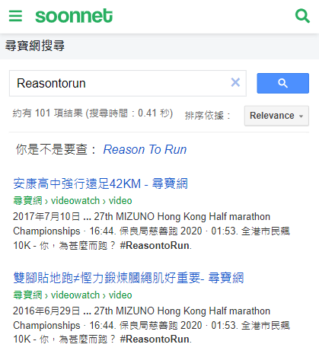
* ❷ 隱藏手機版上傳按鈕
* ❸ 點擊頭像 ➔ 跳到登入頁面
* ❹ 未登入時，文字改成「登入」，點擊跳到 ➔ 登入頁面  
  登入後，文字為「查看我的個人檔案」，點擊跳到 ➔ 個人檔案頁

## =CSS=

### 更改Element默認主題顏色css

* 所有介面css的顏色是藍色，應該是綠色，請替換檔案文件 (文件請向Eric取: element-#26AD5E..zip )

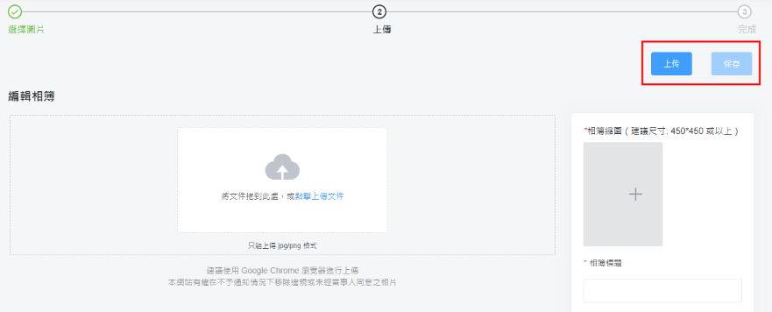

## =註冊=

### 無法註冊

* 填好資料後提交彈出「註冊失敗」，無法成功註冊

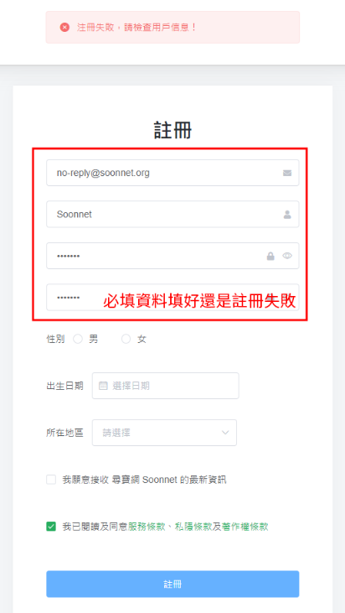 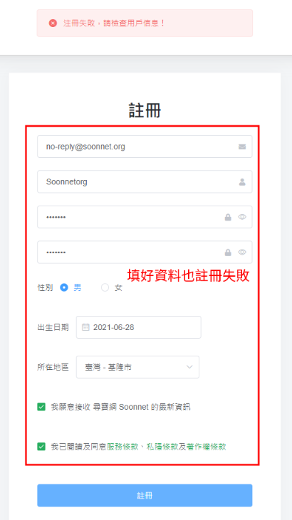

## =相簿=

### 相簿主頁

* 本週熱門 = 七天內發佈相簿，按瀏覽量最高的四項  
  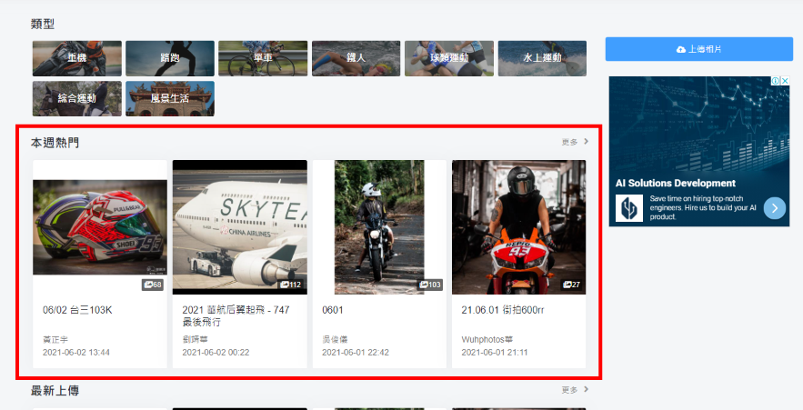

### 相簿一覽頁

* 1. Banner連結連到<https://www.facebook.com/craniumxx>
* 2. 目前點下分類沒有內容  
  需將舊版相簿按五大分類 移到新的分類中 (如[舊]重機相簿移到[新]重機分類)

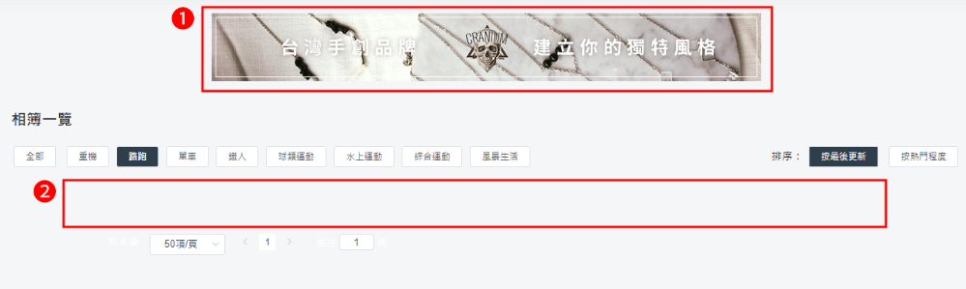

### 相簿內頁

* 1. 頭像放大至填滿框
* 2. 點擊頭像 ➔ 跳到該攝手的個人專頁
* 3. 相簿內頁的日期全部改成詳細日期及時間，「YYYY-MM-DD TT:MM」  
  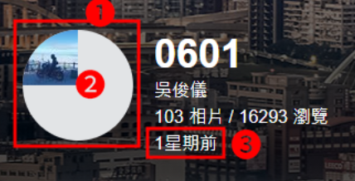
* 目前相簿上傳次序不順序，需要按上傳順序
* 目前「編輯相簿」及「刪除相簿」按鈕無法使用

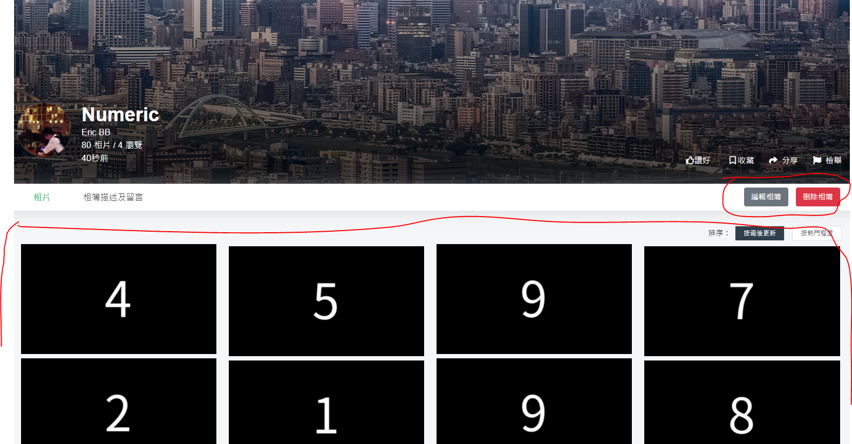

* 1. 「相片名稱」數據不正確  
  應獲取上傳時的檔案名稱 (不是上傳後檔案的名稱)
* 2. 「收藏」按鈕無法使用
* 3. 單張相片「分享」到FB，如不能則先隱藏按鈕

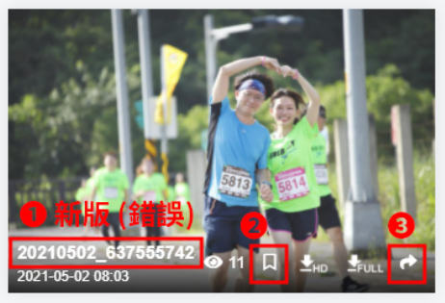

## =相簿=

* 刪除相簿後，相片內頁依然能夠瀏覽  
  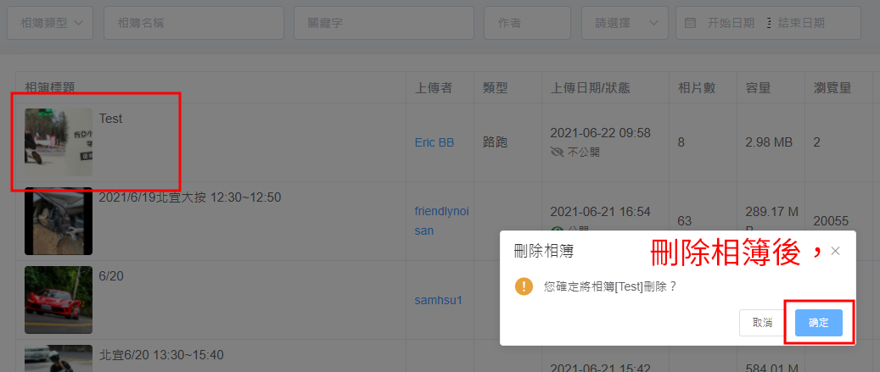

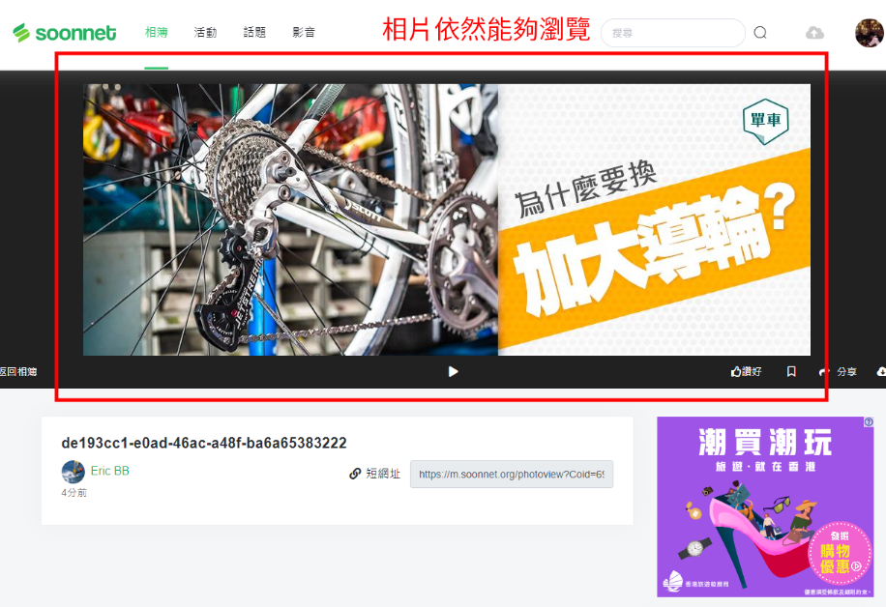

## =影音=

* 因影音廣告 (尺寸300x600) 長期無法顯示，將影音廣告改成 300x250，  
  與其他頁面相同  
  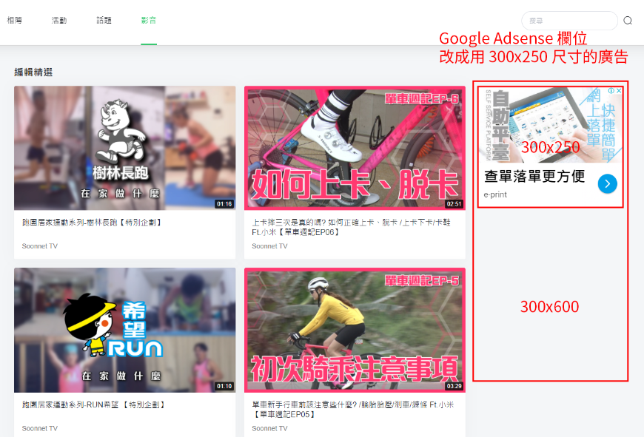

## = 可稍後修改 =

## = 可稍後修改 =

## =目錄=

### 目錄

* 1. 搜尋符號由 <span class="el-icon-search"></span> 改成:  
  <span class="fa fa-search"></span>  
  
* 2. 除了話題內文、相簿內頁，其他頁面的<div class="article-progress-container"> 移走  
  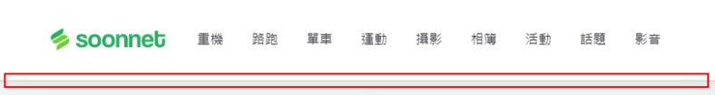  
  (只有話題內文、相簿內頁需保留此功能)  
  

## =註冊=

### 註冊電郵頁

* 提出的提示不夠清晰:  
  - 用戶名重覆，提示「用戶名已被使用」
* 郵箱不存在，提出的提示「電郵已被使用」改成「請確保電郵輸入正確」
* 提示改繁體: 注冊失敗➔註冊失敗

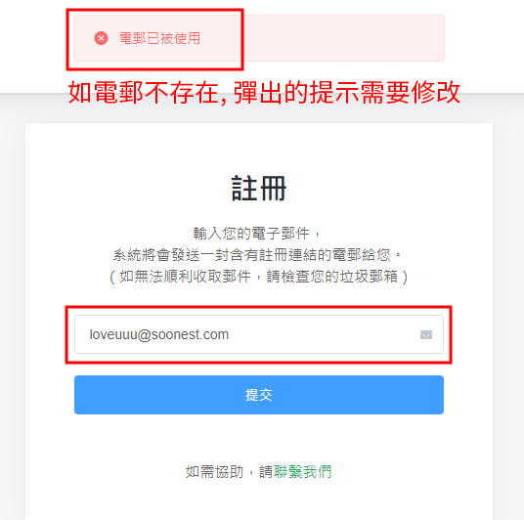

### 註冊頁面

* 電郵欄位改成灰色，不能修改  
  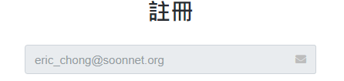
* 手機版的文字出界

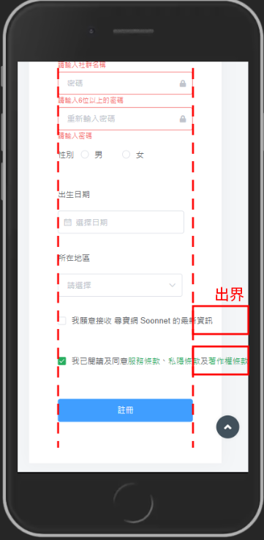

## =登入部分=

### 登入成功後

* 成功登入後，跳轉至 進入登入頁面前的頁面 或 主頁

## =相簿=

### 相簿主頁 + 相簿一覽頁

* 24小時內上傳的 = XX小時前  
  24小時~7天內上傳的 = X天前 TT:MM  
  超過7天的 ＝ YYYY/MM/DD TT:MM

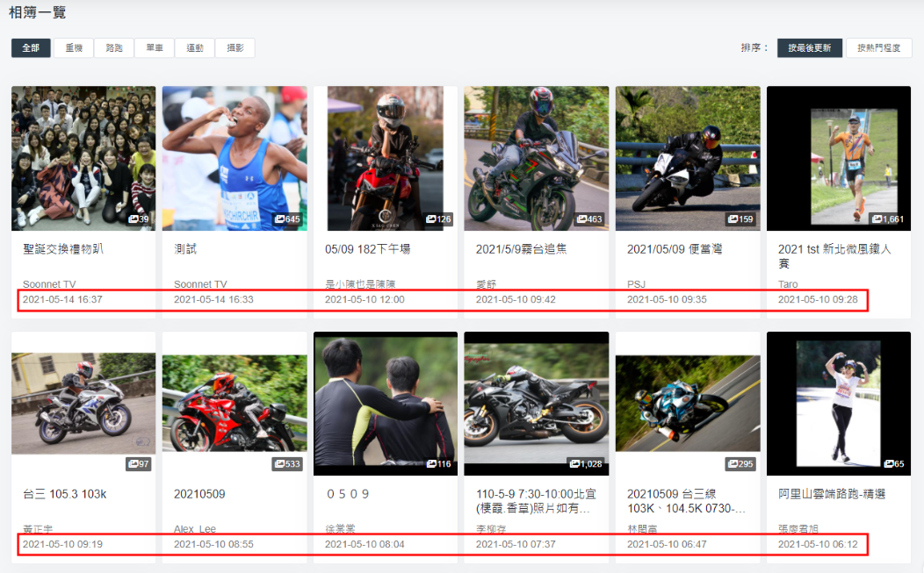

* 「相簿一覽」中的頁碼列表  
  將<div class="col-12 col-sm-6 col-xs-4">改成<div class="col-12">  
  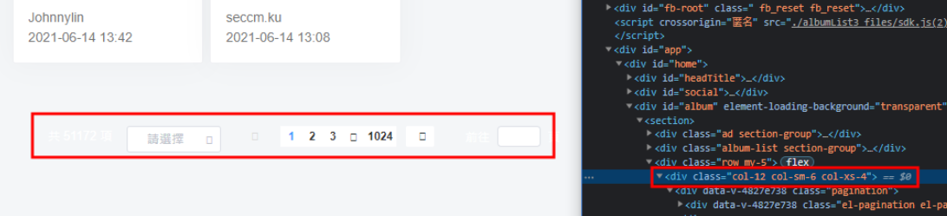

### 相片內頁

* 1. 「返回相簿」按鈕未能返回
* 2. 像舊版的幻燈片功能，如未做到，先將按鈕移走
* 3. 像舊版的相片放大功能(鼠標移至相片後點擊,會放大圖片)
* 4. 收藏的icon後加上「收藏」 兩字  
  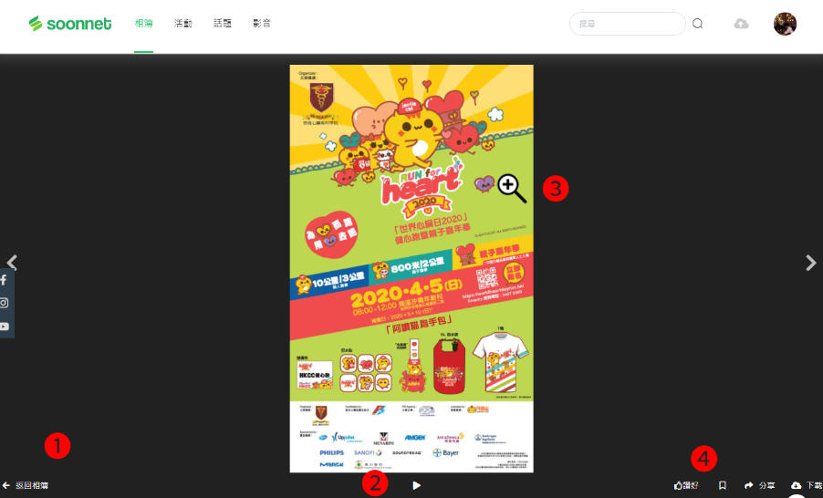

### 相片內頁

* 1. 目前相簿描述沒輸入簡介，但仍有兩行距離，把「相簿描述」中兩行的距離刪除
* 2. 隱藏拍攝日期及上傳日期的時間
* 3. 如無關鍵字，把關鍵字隱藏

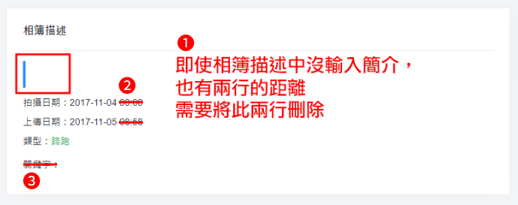

## =個人專頁=

### 發佈內容 及 我的收藏 (流動版)

1. 將 <div class="col-sm-6 col-md-4 col-lg-3"> 改成  
   <div class="col- 6 col-md-4 col-lg-3">  
   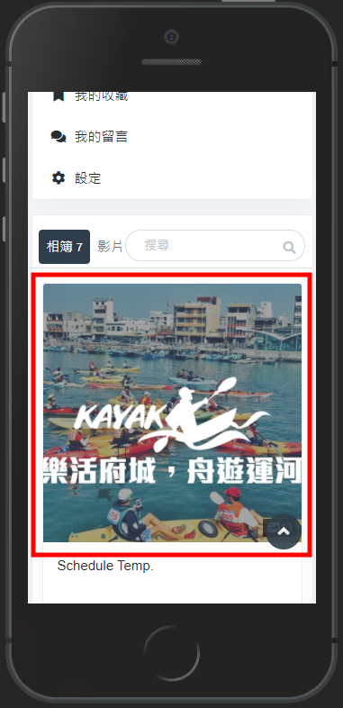 改成 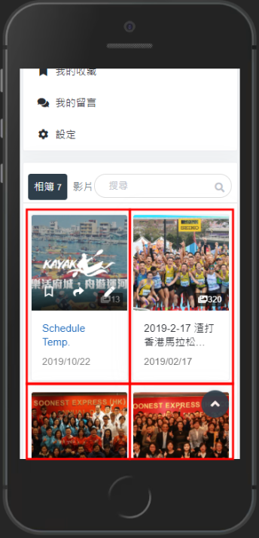

### 設定

* 1. 點擊頭像後彈出上載圖片插件供更換頭像
* 2. 文字「儲存設定」改成➔「儲存」
* 3. 「儲存」按鈕無反應，儲存成功或失敗也應彈出提示「儲存成功」或「儲存失敗」

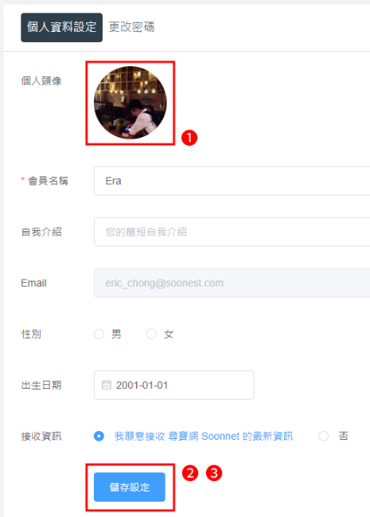

* 刪除的提示改成繁體「此操作將永久刪除相簿，是否繼續？」  
  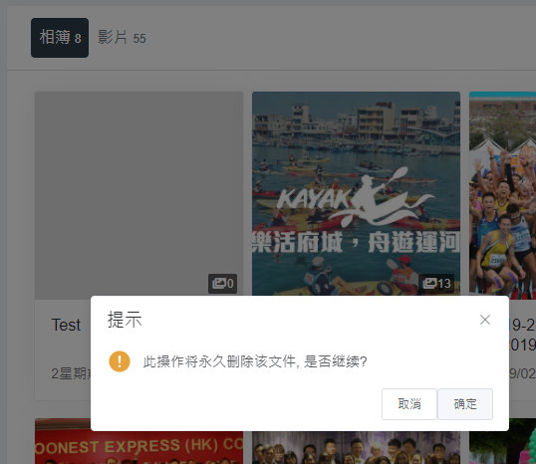

## =我的收藏=

* 收藏影片有顯示數量，但顯示「無影音」  
  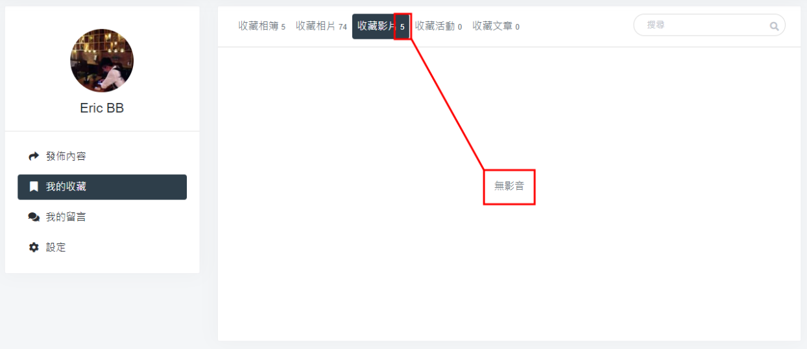
* 收藏相片  
  1. 有出現我沒有收藏過的項目 (可能是以前收藏過、但目前沒有收藏的)  
  2. 增加頁數欄 (目前沒提供頁數欄，無法看到更舊的收藏)  
  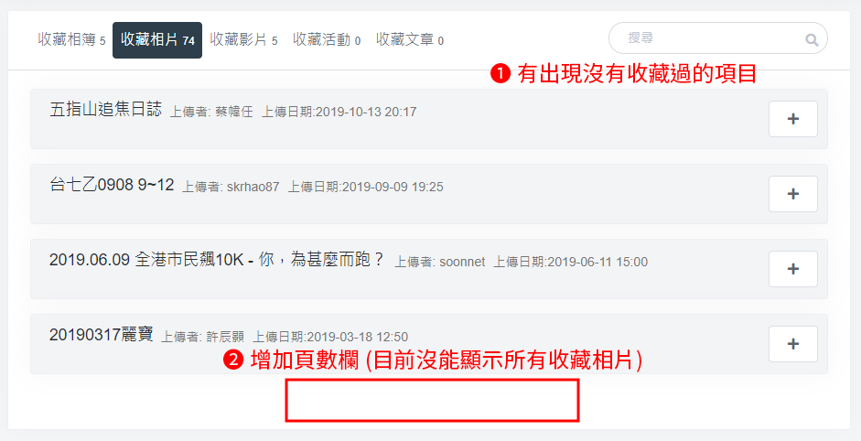

## =上傳相簿=

* 上傳相簿頁的標題改成「建立相簿」

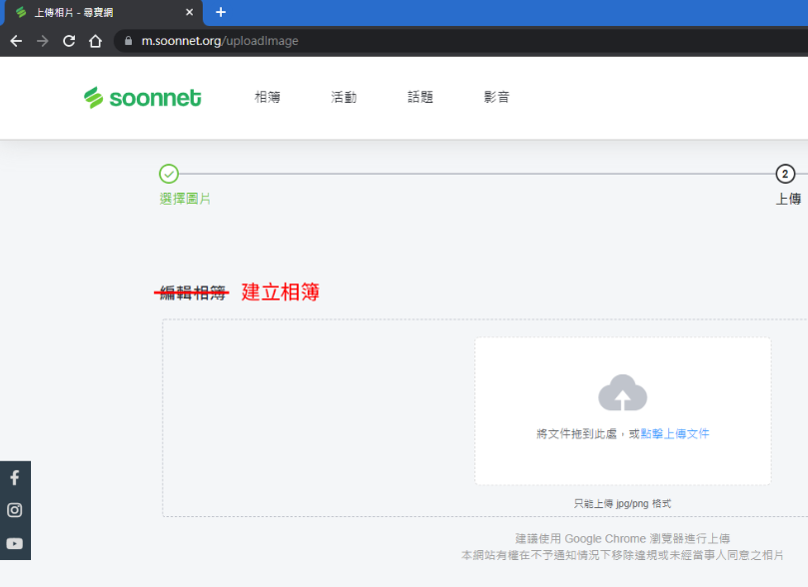

* 若上載大量相片後，滾動介面時會卡卡的

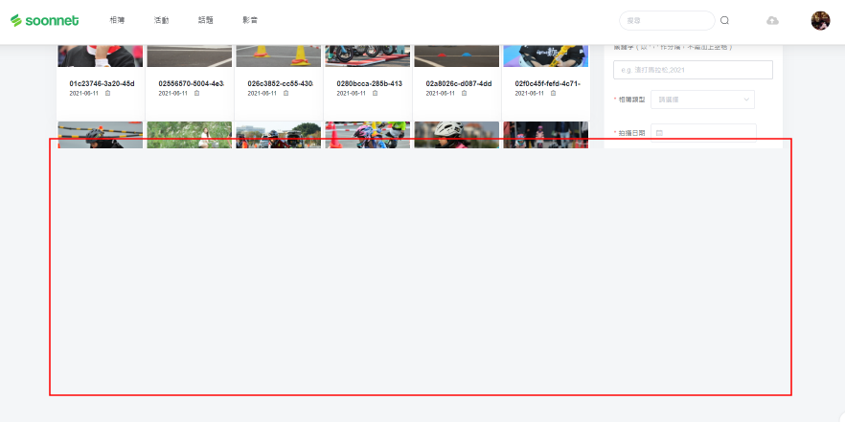

## =編輯相簿=

* 編輯相簿的標題改成「編輯相簿」  
  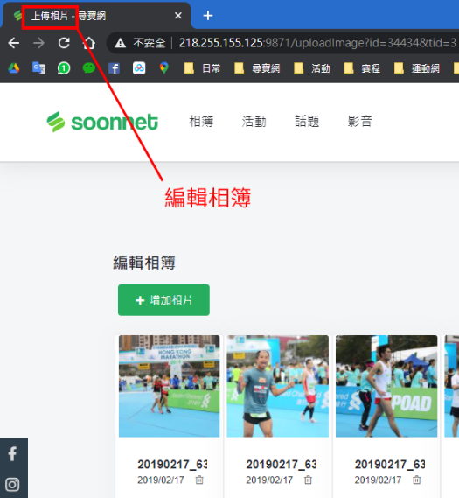

## =上傳=

### 載入上次上傳

* 選項名稱目前無意義，改成能讓用戶看懂的文字  
  例如改成上傳的日期及時間 (e.g. 2021-04-21 14:03)

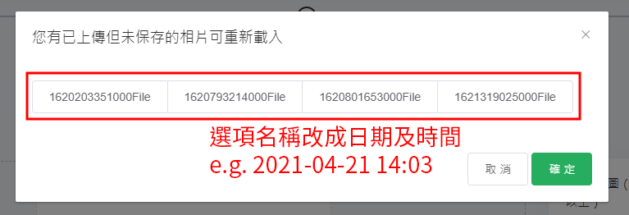

### 上傳

* ❶ 將 <title> 前面加上目前的上傳進度  
  (這樣用戶便能在瀏覽其他分頁時得知目前進度狀況)  
  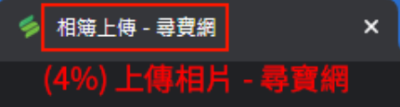
* 將可拖曳上傳圖片的框擴大至外框  
  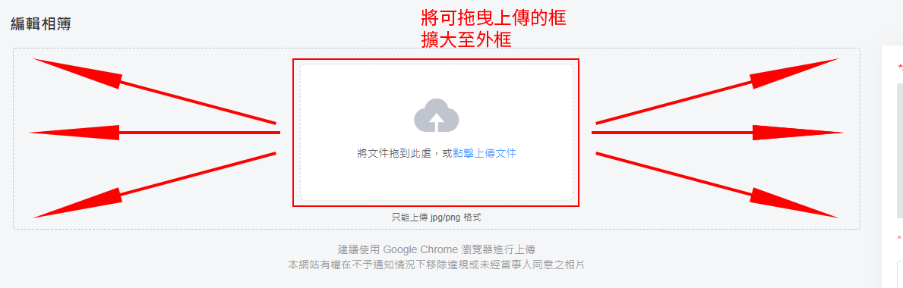
* ❶ 改繁體: 上傳
* ❷ 未能獲取即時數據

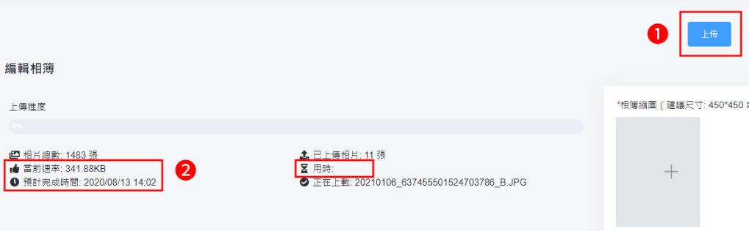

* 相簿縮圖比例不能強行拉伸，加上裁切工具讓用戶裁切方形圖片，或暫時留黑邊  
  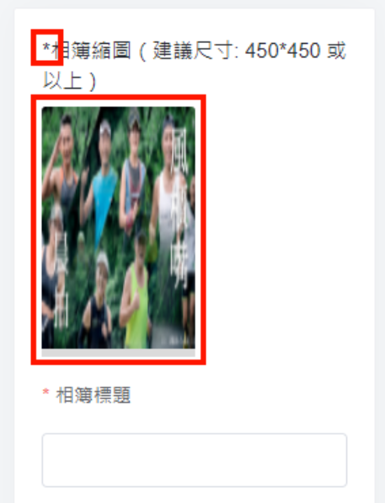
* 如關聯了賽事，再改關聯賽事的日期，關聯賽事部分要清空、重新選擇  
  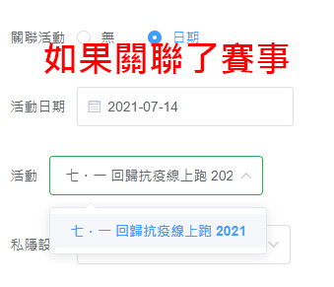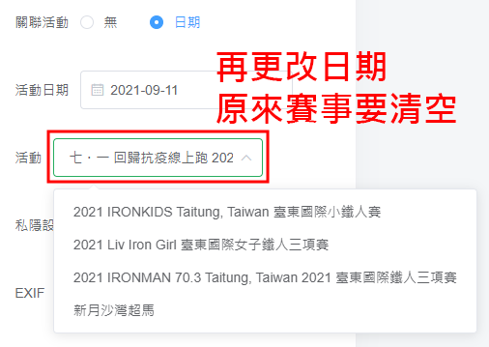
* 2. 增加tooltip文字提示  
  <i class="fa fa-question-circle ml-1"></i>  
  鼠標移至圖案後，會彈出提示：  
  分享你每張相片的 EXIF 訊息  
  包括相機型號、光圈、快門等資料  
  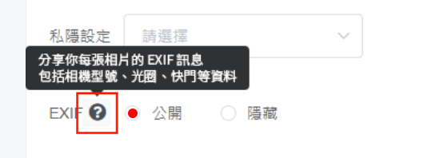

## =話題=

### 無登錄狀態下按收藏

* 無登錄的情況下，按收藏，不要跳轉到登入頁面  
  只需彈出提示「請先進行登錄」

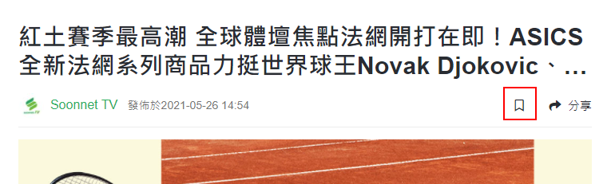

### 後台編輯器設置文字大小無效

* 後台編輯器文字設成small，但在前台大小依然是相同大小(Normal)

<後台編輯器>  
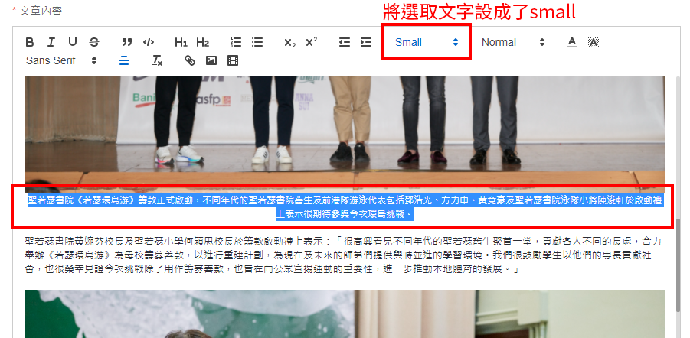

<前台內文>

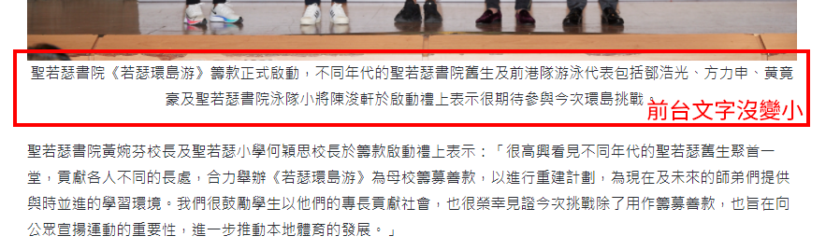

## =後台部分=

### 相簿列表

* 改繁體: 開始日期 結束日期

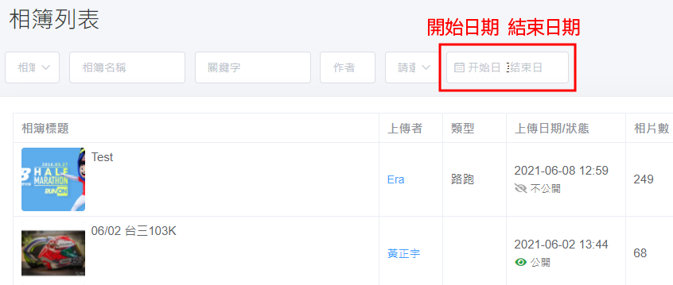

* 相簿列表按下「編輯」，跳至頁面後內容卻空白  
  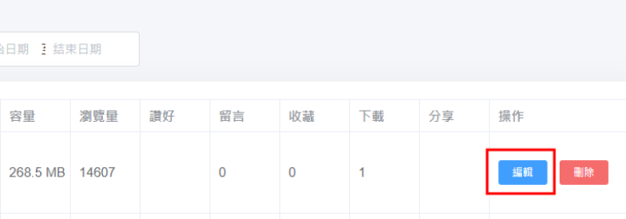

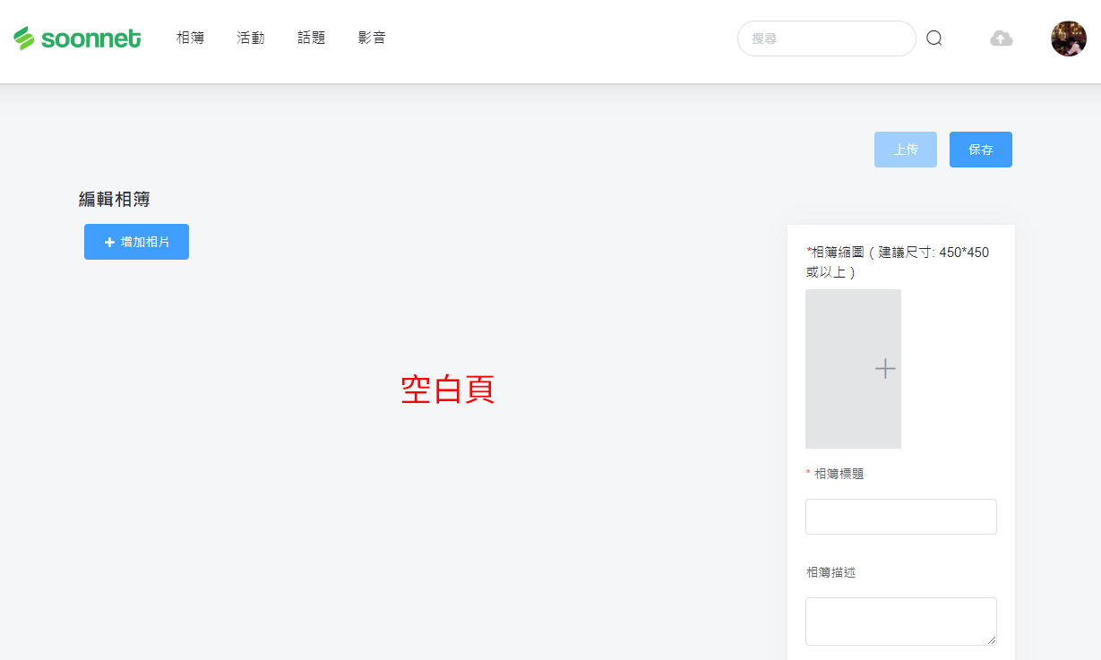

### 用戶列表

* 無法修改用戶資料，雖然彈出提示「修改成功」，但會員資料仍然是舊的

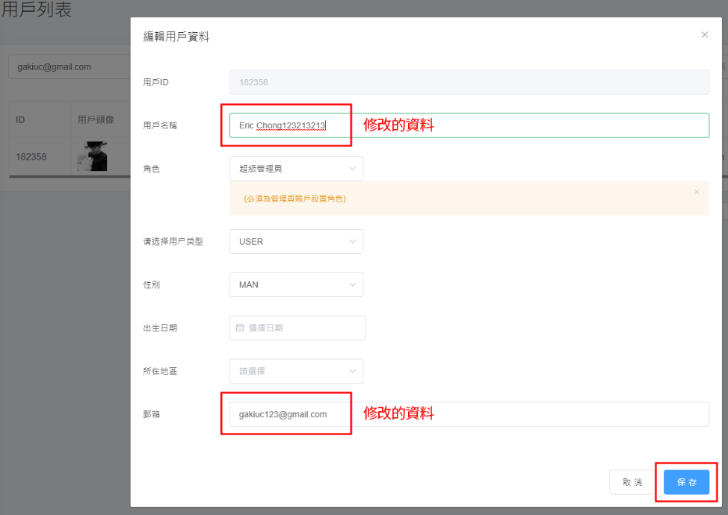

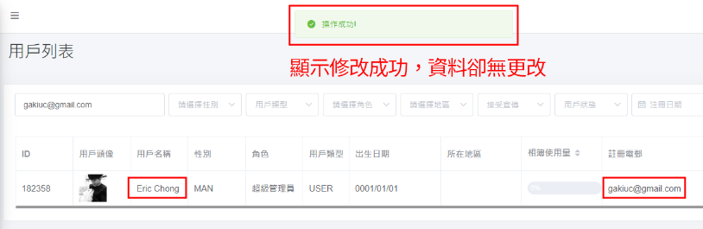

### 角色權限

* 權限裡的文字改成繁體:  
  - SOONNET TV  
  - 獲取影片列表  
  - 影片創建  
  - 獲取單個影片類型  
  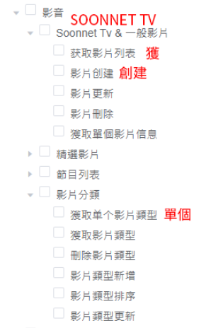
* 所有「新聞文章」改成「文章」  
  獲取、刪除、訊息、轉載來源、編輯推薦  
  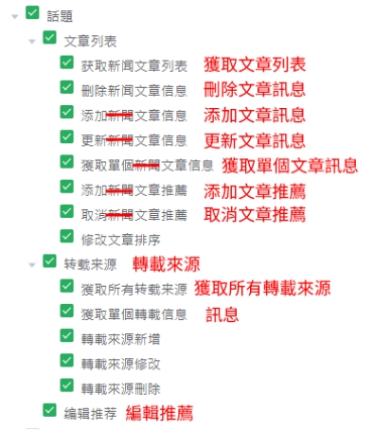
* 單個

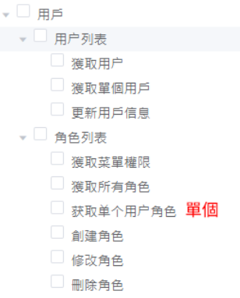

* 相簿、相簿分類

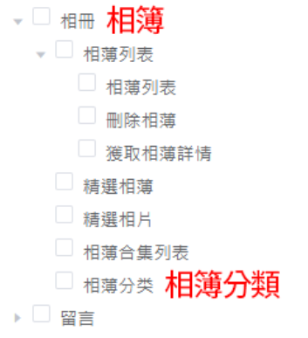

## =個人專頁=

### 我的留言

* ❶ 加上留言會員頭像及名稱
* ❷ 「日期」及「操作」的欄位縮短並靠右
* ~~❸ 目前刪除無反應，如無法刪除請隱藏「刪除」接鈕~~ OK

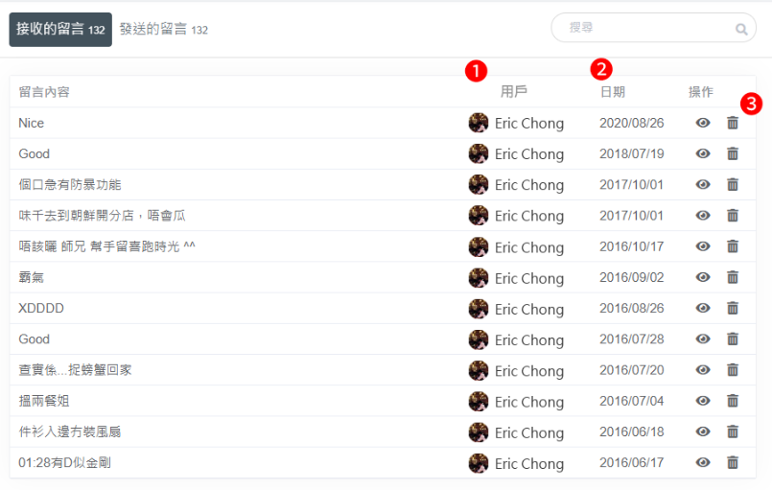

## =相簿=

### 相簿內文

* 號碼布搜索欄，如鼠標移至欄位，彈出窩心小提示提高搜索率

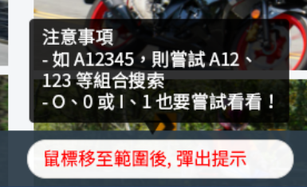

## =活動=

### 活動列表

* 把成為熱門的條件改成2000點擊量 (目前是超過1000點擊量)  
  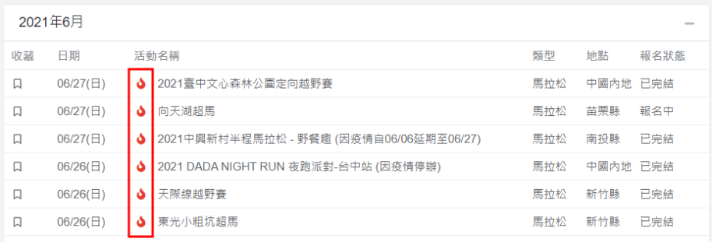

## =提出意見=

### 提出意見頁

* 提示改成繁體  
  請選擇類別  
  請輸入詳細內容  
  請輸入郵箱  
  請選擇是否需要客服回覆  
  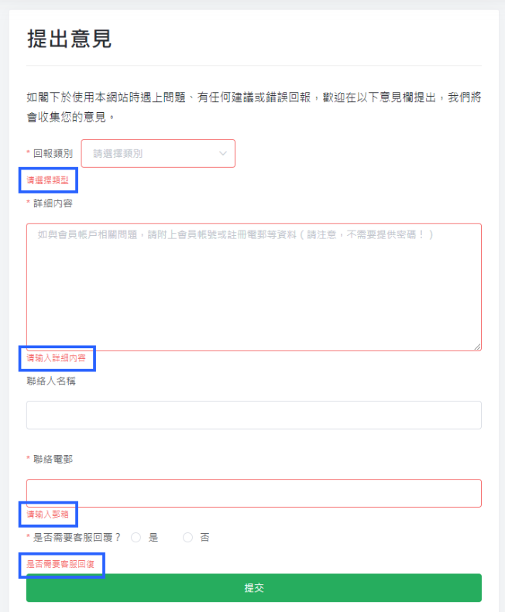

## =後台=

### 新增 Facebook登入按鈕

* 後台需加上Facebook登入的按鈕  
  參考: <https://developers.facebook.com/docs/facebook-login/web/login-button?locale=zh_HK>  
  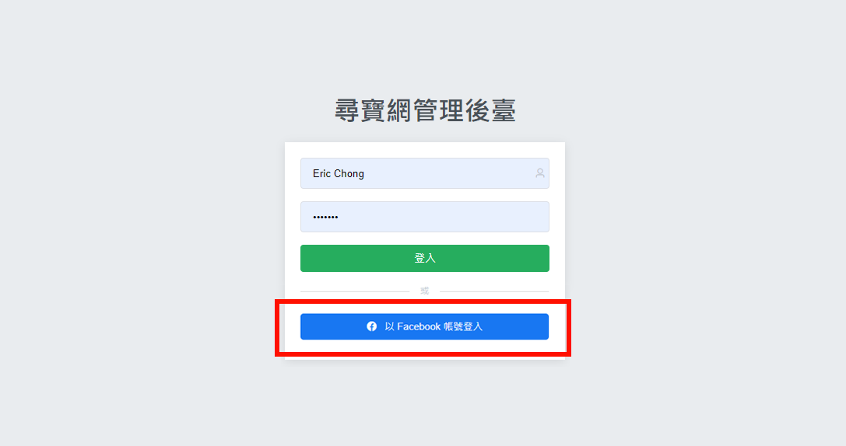

### 話題>發佈話題

* 目前若輸入網址時沒有加上「http://」或「https://」，  
  在發佈後，網址會自動加上「http://172.16.4.204:9871/admin/XXX」  
    
  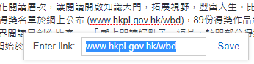  
    
  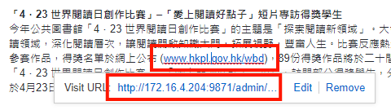

### 話題>文章列表

* 文章列表的上傳日期，只需顯示至「日期 時:分」(秒及微秒不要)  
  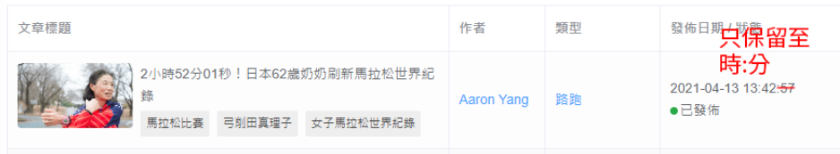

### 用戶>用戶列表

* 注冊日期 ➔ 註冊日期

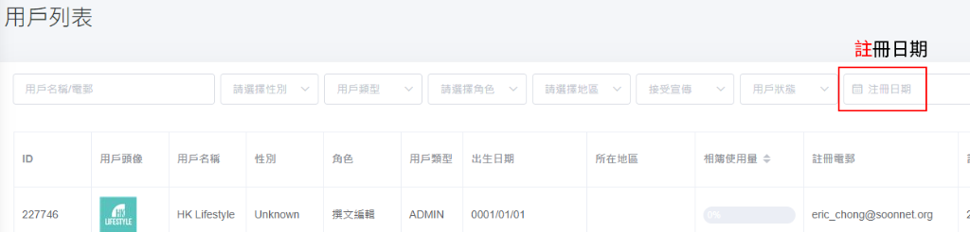

### 關鍵字欄位

* 改成用全形逗號「，」也支援分隔關鍵字 (目前只有半形逗號可以)



1. **新增裁切工具**

* 相簿封面、頭像加上裁切工具，避免方格尺寸的圖片變形或帶邊  
  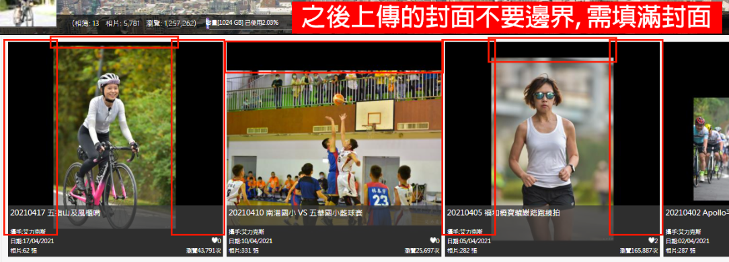  
  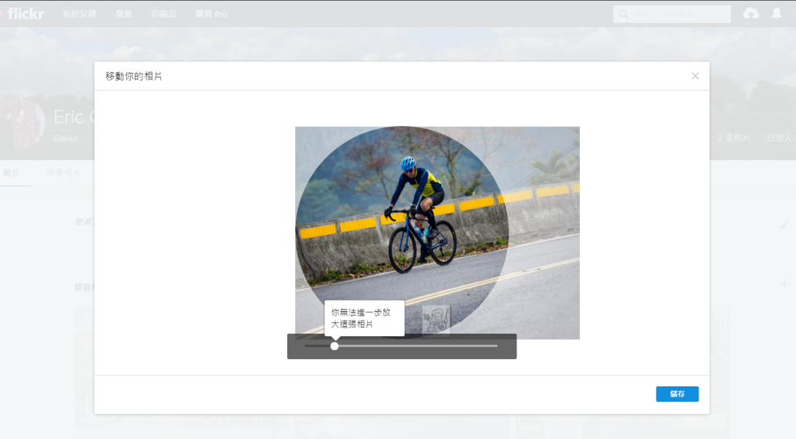

### 廣告

* 「廣告合作」頁面及所有圖片套用新的  
  <https://m.soonnet.org/advertise>

### 內文不使用動態加載頁面，網址需紀錄篩選狀態、頁數（按上一頁時回到原來頁數進入的頁面）

* 假設用戶選擇了分類「運動」、於第46頁點進去瀏覽內文，  
  （用戶瀏覽完內文後按上一頁便回到第1頁，需要重新進行相關操作，非常影響用戶體驗）  
  類似以下形式:  
  https://m.soonnet.org/articleList?q=news&label=22145&page=4  
  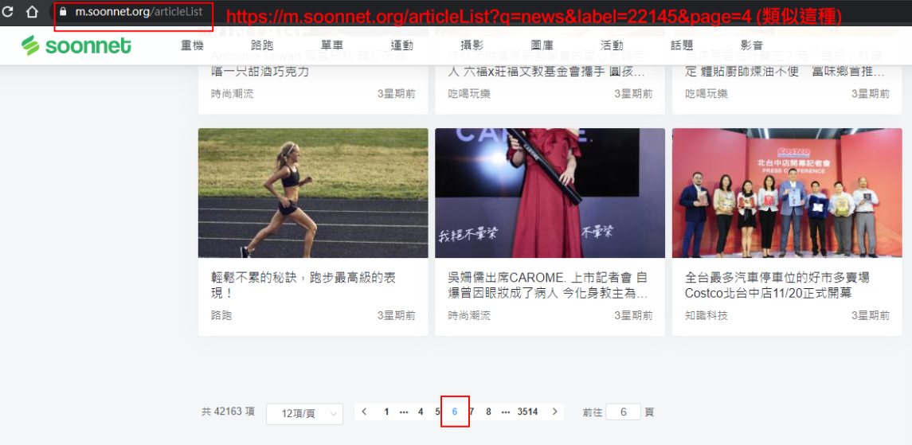  
    
  可參考運動筆記的做法:  
  <https://running.biji.co/index.php?q=news&label=22145&page=4>

### 右上角搜尋無法搜到新版頁面的紀錄

* 無法搜尋到由新版發佈的文章

### 

### 影片及文章的header加上

* 各內文加上 <meta name="thumbnail" content="對應內文的封面圖連結" />
* 用於搜尋引擎上顯示的縮圖 (目前搜尋引擎都自動抓取到預設的會員頭像)  
  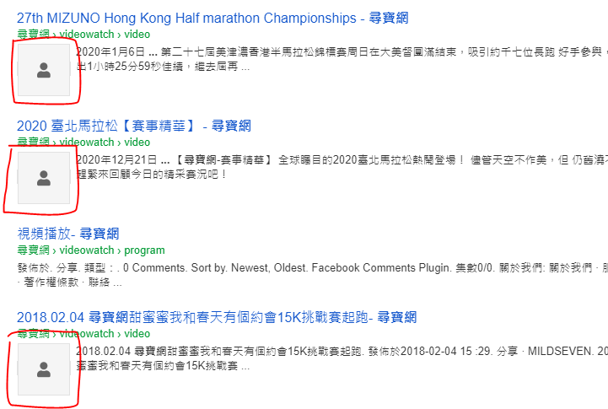

## =維護頁面=

### 新增維護頁面

* 檔案位置: frontdesk\maintenance\maintenance.html
* 當網站每次進行更新或維護時，顯示維護頁面

### 所有卡片a href連結改成

* 目前卡片只有樣式<a href>…</a>部分能夠點擊，以以下方式改成令整張卡片也變成可點擊範圍  
  onclick="location.href='./album/albumview-photostream.html';"  
    
  